Bolti tolvajok
Az előző év utolsó napjaiban elterjedt hír volt, hogy történelmi mélypontra ért Japánban a gyermekek születési száma. Hirokazu Koreeda újabb, Arany Pálmával honorált „családi” analízisét nézve sűrűn kísérthet e tudósítás.
A Bolti tolvajok (Manbiki kazoku) nyitó- és záróképét egy-egy gyerekportré teszi ki. Előbbiben a kisfiú, Shota (Kairi Jo) és „apja”, Oszamu (Lilly Franky – A fiam családja, 2013) érkezik egy élelmiszeráruházba. A fiú sajátos szertartással pottyantja táskájába a lopnivalót, Oszamu pedig egy kosárnyi árut szed össze figyelemelterelés végett, melyeket a sikeres akció után, unottan az egyik polcsor végén hagy. A kamera ráközelít a kosárra, s e kép jól megmutatja azt az elhagyatottságot, a mellőzöttséget, de legfőképpen azt az anyagiasságot, amelyről jószerivel a film szólni fog. A tolvajpár innen tart hazafelé, mikor egy hideg erkélyről „megmentik” az elhagyatott, öt éves kislányt, akit Jurinak (Miju Sasaki) neveznek el. Utóbbi képben pedig az ehhez hasonló teraszra térünk vissza, s Juri vágyakozó arcának ábrázolásához.
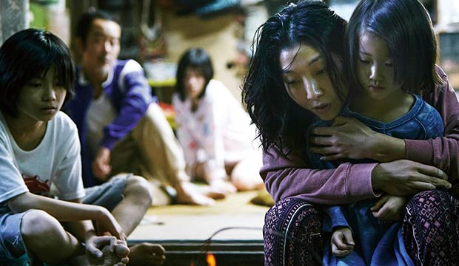

Oszamu és „családja” áll a film középpontjában, anélkül, hogy annak lenne igazi főszereplője. A família jobbára lopásokból tartja el magát, pedig majdnem mindenkinek van „polgári” állása: a férfi építkezéseken takarít, Nobuyu (Sakura Andô) mosodás, a nagymama (Kirin Kiki) nyugdíjas, Aki nevű „lányuk” (Mayu Matsuoka) pedig „sztriptízel.” Mégis, e keresetek semmire sem elegek. Többször fel is teszi a kérdést filmjében Koreeda: vajon a marginális, kisstílű tolvajlét, vagy a degenerált bérmunka az emberközelibb élet? Egy bérházak közé szorult, zsúfolt bungalóban „henyél” a család, de látszólag mégis boldognak tűnnek. Ide csöppen be az ifjú Juri, és egy ideig az ő szemével látjuk a történéseket. Pontosabban a nem-történéseket, hiszen a rendező inkább állapotot mutat be művében: jobbára érzelmi minőségek változásait láthatjuk (Juri átöltözése, meztelen vallomások, ruhákról való beszélgetések), ennek ellenére számos dramaturgiai elem segíti a nézőt. A film kerete egy esztendőt foglal magába, az évszakok fényképezése szép keretet (fagyos esték, zöldellő levelek, kiadós esőfüggönyök, melegben csupaszra vetkőző testek, mászkáló bogarak és a sűrűn hulló hó) ad a történeti elemeknek. Hasonló fogás az is, hogy Koreeda megfogható narratív fordulópontokat használ, de alig mutatja meg azokat. Oszamu és Shota baleseteit – amelyek ilyen fordulatai a történetnek – például nem látjuk, csak eredményeikről szerzünk tudomást. Ilyenek még az érzelmi tetőpontok; a tűzijátékot figyelő csoportkép, vagy az egyik „családtag” halála. Ezzel a japán film legszebb hagyományait (pl. Ozu) követi a film, de a nézőt el is bizonytalanítja, akinek már az első percektől gyanús lehet, hogy ebben a „családban” valami nem stimmel. S valóban, a film egyik feszültségét pont az ábrázolt emberek érzelmi kisülései, a titkok „csepegtetése”, majd feltárása adja.

Koreeda velős szegénységi bizonyítványt állít ki a japán társadalomról. A Bolti tolvajok családi drámája mellett a felkelő Nap országának „poverty porn”-ja is lehetne, amelyben senki nem az, akinek látszik. Sőt, mellékkaraktereiben pont azt veti fel, hogy a „normális” családi, polgári létet csak valamilyen sötét előélettel lehet elérni. A főszereplők is ilyenek, de az utcákon is csupa gyermekkínzó, vagy prostitúciós múlttal rendelkező apák és anyák flangálnak. Mégis ez a társadalom mond ítéletet, s így már nem is olyan meglepő a bevezetőben említett híradás. Megdöbbentő az a képsor, amikor Juri valódi szülei megtört, leszegett fővel állnak a riporterek serege előtt, majd később az anya érzelmileg terrorizálja a kislányát. A sötét szocializáció ellenére Koreeda filmje szentimentálisan pozitív, és együttérez esetlen, sokszor erkölcsileg is kétszínű szereplőivel. Nemhiába a gyermekek szemszögéből mutatja meg ezt a világot, amelyben „mindenki napról-napra szegényebb.” Koreeda szerint – mint eddig megannyi filmjében – a biológiai kapocs semmit nem ér: a szeretetet, a családot ki kell érdemelni. S annak ellenére, hogy eddigi életművének karakterei közül talán Oszamuék a legszegényebbek, példázatában egy kicsit túl is lép a giccshatáron. A befejezésben elsősorban a gyermeki ártatlanság szemszögéből lebbenti fel a titkokat, s egyensúlyoz a bűn és az ártatlanság határán (Oszamu szerint boltból lopni nem bűn, mert az ott kínált áru még senkié), elmorfondírozva azon, hogy vajon az érzékiség, vagy a pénz az erősebb kötelék? Vajon szükség van árulásra, csalódásra ahhoz, hogy egy ilyen kapcsot felfedezzünk? Vajon felfedezhető-e a gyerek számára is, hol van a határ a bűnözés és életfenntartás között? Az utolsó jeleneteket látva igen, s nem véletlen a hasonló című De Sica-féle neorealista filmklasszikus áthallása sem. Emiatt talán kissé csalódás is a levezetés: Koreeda egyes szereplőket kiemel, másokat egyszerűen elfelejt, vagy elhagy. A „megváltás” e pongyolaságok mellett is megható, annak ellenére is, hogy belátható: a karakterek előélete alapján kicsit hihetetlen az érzelmi fejlődés.
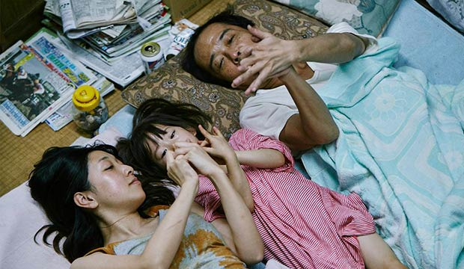

Koreeda a vágyakra építi filmjét, alakjai hol érzelmesek, hol pedig sekélyesen kapzsik. A végső ítéletet a gyerekek mondják ki. A visszafogott zenehasználat, a portrészerű képek és a cammogó, de fordulatos elbeszélés ezt is erősíti. A színészek kitűnő megválasztása a remeklő improvizációkban is tetten érhető. A film hatásmechanizmusaiban segítségre van a direktor új operatőre, Kondó Rjúto is, aki érzékletesen állítja párhuzamba a bungaló minden szekrénypolcát kihasználó zsúfoltságot a városi bérházak szoros kockatömegeivel. Kis menedék ez a nagyvilágban. Az évszakok „színes” pompája szinte belopózik a képekbe, amelyeket egyértelműen városi, indusztriális vonalak határoznak meg. Kivétel az óceánpart, a vonatozás (a rendező visszatérő ábrázolásai), vagy a horgászás idilli képe, amely kilép ezen szikár vonalak tömegeiből, s álomszerűséget kölcsönöz a filmfolyamnak.
Ami a bevezetésben leírt két kép között van, az egy érzelemgazdag, megható, ráérős Koreeda-féle családi kör, talán az életmű legösszefoglalóbb darabja. Hibái és egyes, giccshatáron túllendült jelenetei ellenére egy néznivaló, erős érzelmi feltöltődés a Bolti tolvajok. Arany Pálmát talán nem, de mozijegyet mindenképpen érdemel.

Ami a bevezetésben leírt két kép között van, az egy érzelemgazdag, megható, ráérős Koreeda-féle családi kör, talán az életmű legösszefoglalóbb darabja. Hibái és egyes, giccshatáron túllendült jelenetei ellenére egy néznivaló, erős érzelmi feltöltődés a Bolti tolvajok. Arany Pálmát talán nem, de mozijegyet mindenképpen érdemel.

